

**№ 133, 4 лістапада, 2014 г.**

**Выхаваць грамадзяніна, працаўніка, сем’яніна**

**Сенненская школа-інтэрнат, заўсёды шчыра і гасцінна вітае сяброў. Можа, таму іх кола штогод пашыраецца? І не толькі ў нашай краіне. Напрыклад, мінулым летам тут пабывалі даўнія знаёмыя – валанцёры з ЗША, прадстаўнікі грамадскай арганізацыі “Рука ў руцэ”, а таксама юнакі і дзяўчаты з пярвічкі БРСМ Віцебскай акадэміі ветэрынарнай медыцыны на чале з папулярным віцебскім спеваком і актыўным грамадскім дзеячам Глебам Лапіцкім. Госці адчуваюць тут сябе як сваякі, якія воляй лёсу жывуць далёка ад дому, але заўсёды рады вярнуцца, дапамагчы гаспадарам, падзяліць іх клопаты і турботы. Вынікам візіту сталі добраўпарадкаваная тэрыторыя і адрамантаваны будынак сталярнай майстэрні, забетаніраваныя дарожкі каля парнікоў і шчаслівыя ўспаміны дзяцей аб сумеснай працы і цікавых культурна-адукацыйных і забаўляльных мерапрыемствах.**

Зусім надаўна, дзякуючы сябрам і валанцёрам (дабрачынную акцыю правяла фермерская гаспадарка “Зарубоўшчына” з Ушацкага раёна), побач са школай-інтэрнатам быў закладзены малады яблыневы сад на 100 дрэўцаў розных гатункаў. Калектыў аднадумцаў пад кіраўніцтвам Леаніда Казлова перакананы: важныя і матэрыяльна выражаная дабрачынная дапамога, і пацоўная, але не яна робіць кожны прыезд валанцёраў падарункам для дзяцей.

Галоўнае ва ўсіх такіх сумесных праектах – вопыт камунікацыі, пашырэнне сацыяльных кантактаў і ўяўленняў пра чалавечыя зносіны, заснаваныя на дабрыні, павазе і сяброўстве: дзейнасць сучаснай школы-інтэрната немагчыма без супрацоўніцтва педагогаў, дзяржавы і грамадства. Зыходзячы з гэтага, сустрэчу прадстаўнікоў органаў выканаўчай улады і кіравання адукацыяй, калег з устаноў спецыяльнай адукацыі нашай краіны, супрацоўнікаў Нацыянальнага інстытута адукацыі і ўдзельнікаў праекта “Груз надзеі-2014” Міжнароднага дабрачыннага фонду “Дапаможам ім жыць” з Італіі (больш за 150 замежных валанцёраў), якая адбылася ў Сянно ў кастрычніку, нельга назваць выпадковым супадзеннем. Гэта хутчэй эфектыўны інструмент і заканамерны прамежкавы вынік работы педагогаў-энтузіястаў.

- Заўсёды вельмі хвалююся, калі прыязджаю ў Сенненскую школу-інтэрнат, хоць наша супрацоўніцтва доўжыцца ўжо многа гадоў, - адзначыў кіраўнік праекта “Груз надзеі-2014” фонду “Дапаможам ім жыць” Сандра Ціроні. – Упершыню я прыехаў сюды 20 гадоў назад. У кастрычніку 1994 года. Сянно і сам інтэрнат проста не пазнаць. Змены вельмі прыкметныя, асабліва ў паводзінах выхаванцаў, выніках навучання: дзеці, у якіх няма за плячыма падтрымкі іх сем’яў, тым не менш пасля заканчэння школы паспяхова адаптуюцца да дарослага жыцця, могуць працягваць вучобу і паступаць ва ўстановы вышэйшай адукацыі. Для нас бачыць навучэнцаў гэтай установы адукацыі спакойнымі, упэўненымі ў сваіх сілах, ураўнаважанымі і ветлівымі азначае, што тут яны атрымліваюць дастаткова ўвагі і высакаякаснай кваліфікаванай педагагічнай падтрымкі. Сёлета мы пастараліся ўдзяліць больш увагі непасрэдна зносінам з выхаванцамі, як мага больш з імі гуляць і кантактаваць напрамую. Мы лічым, што радасная ўсмешка дзіцяці часам намнога больш каштоўная і нават важнейшая за тую матэрыяльную дапамогу, падарункі, якія яно сёння атрымала, а ўжо заўтра аб гэтым не памятае. Мы праводзілі культурны абмен: расказвалі пра Італію, а хлопчыкі і дзяўчаты рабілі прэзентацыі аб сваёй краіне, і гэта таксама істотна, таму што, на жаль, многія італьянцы, нават тыя, хто сюды прыязджае, мала ведаюць пра Беларусь, і многія дзеці амаль нічога не ведаюць пра Італію.

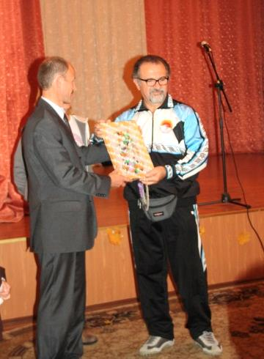Сандра Ціроні расказаў, што дзейнасць фонду “Дапаможам ім жыць” таксама паступова мяняецца. У сувязі з эканамічным крызісам у італьянскіх сяброў няма магчымасці развіваць рух салідарнасці і дапамогі ў тых маштабах, як раней. Але старадаўняя прыказка кажа, што лепш падарыць вуду, чым рыбу. Гэта стала лейтматывам работы фонду: перавага аддаецца падтрымцы праектаў, якія дапамагаюць установам адукацыі развівацца і ісці наперад, а не проста матэрыяльнай дапамозе. Азначаны фармат дае лепшыя вынікі, і самы галоўны вынік супрацоўніцтва, тое, да чаго заўсёды імкнуліся ўдзельнікі праекта, - дабрабыт і шчасце дзяцей.

На гэтай мэце кансалідуюцца і намаганні педагагічнай супольнасці. Прыезд валанцёраў адбыўся ў адзін дзень з правядзеннем установачнага семінара ўдзельнікаў рэспубліканскага эксперыментальнага праекта “Апрабацыя метадычных рэкамендацый па рэалізацыі праграмы выхаваўчай работы “Грамадзянін. Працаўнік. Сем’янін” у дзіцячых інтэрнатных установах для дзяцей-сірот і дзяцей, якія засталіся без апекі бацькоў.” Педагогі пазнаёміліся з практыка-арыентаванымі праектамі, якія паспяхова рэалізуюцца ў Сенненскай школе-інтэрнаце, і з творчасцю выхаванцаў падчас выдатнай канцэртнай праграмы, падзяліліся вопытам і абмеркавалі асаблівасці планавання дзейнасці ў рамках эксперымента. У выніковым пасяджэнні круглага стала прынялі ўдзел прадстаўнікі кіраўніцтва ўстаноў спецыяльнай адукацыі, задзейнічаных у праекце, а таксама вядучы навуковы супрацоўнік лабараторыі праблем выхавання асобы Нацыянальнага інстытута адукацыі, навуковы кіраўнік праекта, кандыдат педагагічных навук, дацэнт Аляксандар Журба, член ВТК праекта Галіна Рудзянкова, старшы выкладчык кафедры крыміналістыкі БДУ Яраслаў Кот, галоўны спецыяліст аддзела выхаваўчай работы ўпраўлення адукацыі Віцебскага аблвыканкама Таццяна Лабаноўская, намеснік старшыні Сенненскага райвыканкама Зоя Фаміна, і начальнік аддзела адукацыі, спорту і турызму Сенненскага райвыканкама Людміла Аніськовіч.

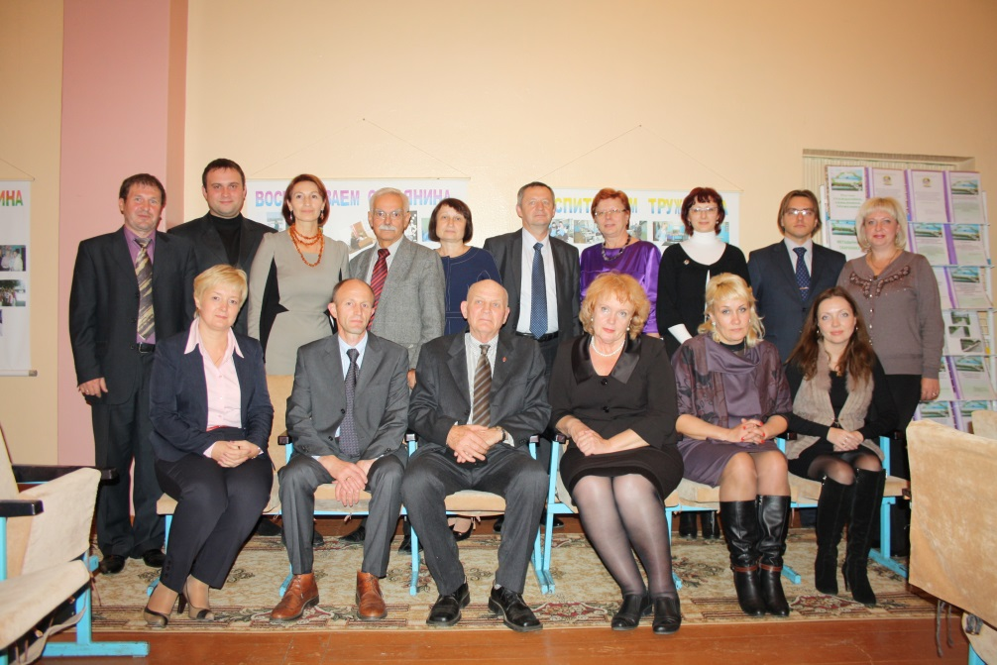

- Мы павінны разам выпрацаваць пэўныя рэкамендацыі, якімі мы зможам потым дзяліцца з калегамі з іншых устаноў адукацыі, - акрэсліла поле дзейнасці Галіна Рудзянкова. – Калі дазволіце, наш выніковы прадукт – вынік ланцуга паслядоўных аперацый – гэта чалавек, які гатовы працаваць, прыносіць карысць грамадству і забяспечваць уласныя патрэбнасці. Гатовы стварыць сям’ю, клапаціцца пра яе, вырашаць свае праблемы і жыць з людзмі ў міры і згодзе, выконваць патрабаванні, якія выстаўляе да яго сучаснае грамадства. Па сутнасці, пакінуўшы ўбаку тэрміналагічную інтэрпрэтацыю, наша мэта на працягу многіх гадоў нязменная, і задачы заўсёды роднасныя: падрыхтаваць маладых людзей да жыцця. Мы імкнёмся, каб нашы выхаванцы былі гатовы рэалізаваць сябе ў ролі грамадзяніна, працаўніка і сем’яніна. Для гэтага важна сфарміраваць пэўныя асобасныя якасці. Сутнасць экперымента – у пакрокавым планаванні вынікаў. Працавітасць, тактоўнасць, адказнасць, звычка да здаровага ладу жыцця, дабрыня, сумленнасць, самавалоданне, цярпенне і цярпімасць, эмпатыя, надзейнасць… Азначаныя якасці асобы фарміруюцца не за адзін год і ў вучэбным працэсе, і ў рамках выхаваўчых мерапрыемстваў, і ў рэжымных момантах – рознымі спецыялістамі і ў розных метадах работы. А таму ў ажыццяўленні праекта будуць задзейнічаны практычна ўсе работнікі адпаведных устаноў спецыяльнай адукацыі. Немагчыма адразу прыйсці да ідэалу. У ходзе выхаваўчай работы ў групе мы павінны дапамагчы дзіцяці выразна ўбачыць свае праблемы, недахопы. Паказаць яму, як знайсці правільныя спосабы вырашэння гэтых праблем. Не даць мора інфармацыі, а паспрабаваць навучыць адказнасці за свае дзеянні і ўчынкі. Агульная задача – не “я яго вучу”, а “мы разам вучымся выходзіць з канфліктнай сітуацыі”. Вельмі істотны момант: на ўсіх этапах работы першачарговая ўвага павінна быць скіравана на тое, што будуць рабіць дзеці, а не педагог. Не пра што яны даведаюцца, а чаму навучацца: веды, не прымененыя на практыцы – знікнуць.

У гутарцы з прадстаўнікамі ўстаноў адукацыі – ўдзельніц праекта Галіна Рудзянкова асобна падкрэсліла, што ў ролі грамадзяніна, працаўніка, сем’яніна дзеці павінны адчуваць сябе ў школе-інтэрнаце, і надзвычай важна выкарыстоўваць для гэтага ўсе рэсурсы, у тым ліку і вольны час выхаванцаў. Няма сёння ў педагогаў мэты заняць вольны час дзяцей. Трэба навучыць рацыянальна ім распараджацца, сфарміраваць тыя веды, уменні і навыкі, якія неабходны і цяпер, і ў далейшым самастойным жыцці. Нельга разлічваць, што дзіця стане добрым сем’янінам і сваяком, калі зараз у зносінах з роднымі, бабулямі ці дзядулямі, італьянскімі сем’ямі яно выступае ў ролі спажыўца. А так і будзе, калі не карэкціраваць своечасова мадэлі паводзін, не даваць навыкі, як клапаціцца, падтрымліваць сувязь з роднымі і сябрамі: не проста атрымліваць эмоцыі, матэрыяльныя каштоўнасці, клопат, але і аддаваць, праяўляць ўвагу да праблем і намераў, падзей у жыцці блізкіх людзей.

- Методык многа, метадычных распрацовак дастаткова, тым не менш ніхто не адмяняў тое, што павінна быць у кожнага дзіцяці: права на гульню. Мы вучым чалавека стаць паўнацэнным членам грамадскай сістэмы, увайсці ў соцыум з пэўнымі ўзаемаадносінамі і не канфліктаваць з гэтым грамадствам.

Аднак для гэтага ў нас ёсць абмежаваны рэсурс часу, і не толькі нашага, але і дзіцяці. Яму абавязкова патрэбен і некаторы час для сябе, каб навучыцца ім карыстацца, як і любым іншым рэсурсам, - акцэнтаваў увагу Яраслаў Кот. – Ёсць магчымасць сэканоміць час для сябе і для дзяцей – гульня. Яна, як вядома, з’яўляецца вельмі важным фактарам вывучэння навакольнага свету. Гэта трэніроўка навыкаў, мадэлей паводзін. Ролевая гульня – методыка даволі шырокага профілю, якая выкарыстоўваецца больш за 100 гадоў. Наша задача – мэтанакіравана інтэграваць у гульню інфармацыю адукацыйнага парадку, каб на выхадзе дзіця атрымлівала тое неабходнае, на што пры іншых умовах яно будзе траціць час, - вопыт. Мадэляваць уяўную рэальнасць, дзе рэальна аднаўляюцца пэўныя стрэсавыя сітуацыі, - і ў хлопчыка ці дзяўчынкі будзе магчымасць зрабіць памылкі і навучыцца іх пазбягаць, інтэграваць гэта ў любыя заняткі па сацыялізацыі, каб матываваць навучэнцаў да вучобы і выхавання.

Мыгаворым аб падрыхтоўцы да жыцця, а дзеці тым часам жывуць. І галоўнае ўсё ж – арганізаваць паўнацэнную жыццядзейнасць тут і зараз, - працягнуў размову Аляксандар Журба. – Падкрэсліваем у дачыненні да выхаваўчай работы наяўнасць такіх кампанентаў выхавання, як каштоўнасныя арыентацыі, устаноўкі, перавагі. А ці можам мы каштоўнасці адразу задаць? Яны грунтуюцца на ўяўленнях. Калі мы не можам стварыць усе адпаведныя ўмовы, то варта выкарыстоўваць сітуацыі, у якіх мы можам праверыць ступень падрыхтаванасці да самастойнага жыцця, напрыклад, праз ролевую гульню. Дзецям хочацца гуляць – нахай гуляюць. І заўсёды мець на ўвазе: мы ставім мэту правесці мерапрыемства, а што атрымлівае кожнае дзіця ад гэтага мерапрыемства? Важным аспектам з’яўляецца распрацоўка індывідуальнай траекторыі самаадукацыі і самавыхавання, развіццё і карэкцыя якасцей асобы. Яны закладваюцца ў раннім узросце, і з вырашэннем праблемы змены неканструктыўных установак школы-інтэрнаты з-за сваёй спецыфікі нярэдка спраўляюцца лепш, чым установы агульнай сярэдняй адукацыі. Не менш важны момант – пмылкі і іх выпраўленне, станоўчы і негатыўны вопыт дзейнасці. Мы павінны зыходзіць з таго, што ў рамках выхаваўчых мерапрыемстваў мала ці зусім няма тых, якія працуюць толькі на выхаванне грамадзяніна або працаўніка, сем’яніна. Напрамкі, віды, прыёмы выхавання найбольш дзейсныя тады, калі выступаюць у адзіным комплексе. А стрыжнем, асновай усіх выхаваўчых праграм павінна быць праца. Дарэчы, у мінулым годзе Сенненская школа-інтэрнат прадставіла выдатныя праграмы гуртковай работы, арыентаванай на падрыхтоўку да выхаду ў самастойнае жыццё. У чым розніца ў занятках у швейнай майстэрні ў базавай агульнаадукацыйнай школе і ў школе-інтэрнаце? У нас павінна быць звышкампенсацыя пэўных функцый у дзіцяці, якое жыве без пдтрымкі сям’і. Напрыклад, важна не толькі, каб навучэнец правільна скраіў і сшыў, каб былі роўныя швы. Але і пралічыў кошт тканіны, матэрыялаў, затрачаны на выкананне вырабу ўласны час, суаднёс яго з коштам у магазіне ці на рынку і вырашыў для сябе, як ён будзе ў дарослым жыцці рабіць – шыць падобныя рэчы для дома або набываць у гатовым выглядзе. Трэба, каб на кожным кроку была сітуацыя, якая прыстасоўвае да самастойнага жыцця. Выхаванню грамадзяніна і сем’яніна эфектыўна садзейнічаюць краязнаўчая работа, ужо згаданыя раней ролевыя гульні, калектыўныя творчыя справы, даследчая і праектная дзейнасць – тое, што мы бачым у Сянно.

Па праграме эксперыментальнага праекта разам з Сенненскай школай-інтэрнатам на працягу двух гадоў будуць працаваць пяць дзіцячых інтэрнатных устаноў адукацыі для дзяцей-сірот і дзяцей, якія засталіся без апекі бацькоў, з іншых рэгіёнаў краіны. Плануецца, што гэта будзе садзейнічаць паспяховай адаптацыі выхаванцаў у соцыуме, дапамагаць выпускнікам у пытаннях іх прафесійнага самавызначэння.

**Таццяна Бондарава.**

**Фота аўтара.**